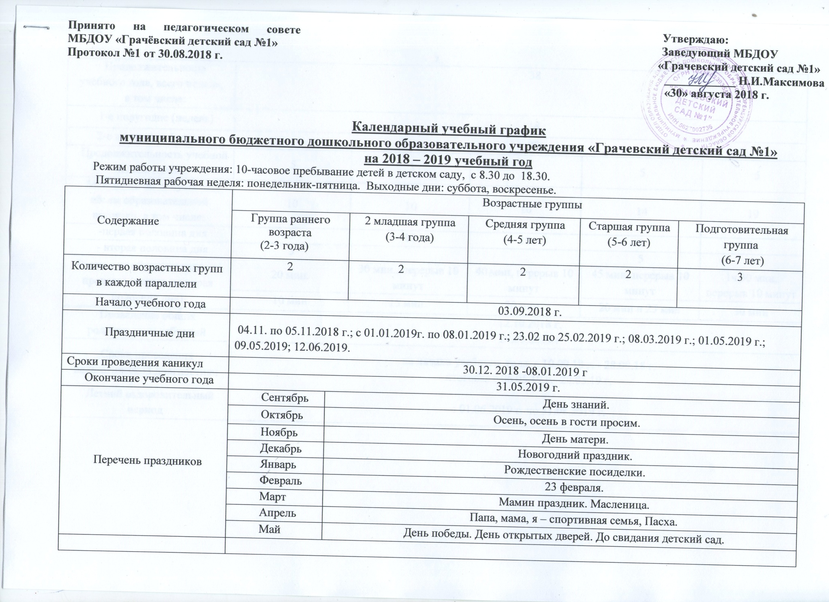
1-е полугодие (недель) | 18
2-е полугодие (недель) | 20
Продолжительность учебной недели (дней) | 5 | 5 | 5 | 5 |  | 5
Максимально допустимый объем образовательной нагрузки, в том числе: | 10 | 10 | 10 | 14 |  | 19
-первая половина дня | 5 | 10 | 10 | 9 |  | 14
- вторая половина дня | 5 |  |  | 5 |  | 5
Регламент образовательного процесса (первая и вторая половина дня) | 20 мин. | 30 мин., перерыв 10 минут | 40 мин, перерыв 10 минут |  | 45 мин, перерыв 10 минут | 1ч 30 мин, перерыв 10 минут
 | 10 мин | 15 мин. | 20 мин. |  | 20 мин и 25 мин | 30 мин
Проведение общих родительских собраний | 12.10.2018 г.  24.05.2019 г.
Сроки проведения педагогической диагностики | на начало учебного года с 10.09.18 г. - 28.09.18 г.  итоговая с 06.05.19 г.- 20.05.19 г.
Летний оздоровительный период | с 01.06.2019 г. по 31.08.2019 г.

